DUDALA BAPTISTE TG4
Se créer un corpus d’œuvres de référence
pour développer et montrer sa culture artistique à l’écrit et à l’oral :
Astuce : Choisissez des œuvres « couteau suisse » qui peuvent servir à plusieurs axes de programme

More Sweetly Play The Dance  de William Kentridge | Axe de programme | Œuvre (choisie dans le dossier) en lien avec l’axe de programme | Explications + Points communs et différences entre l’œuvre choisie et More Sweetly Play The Dance
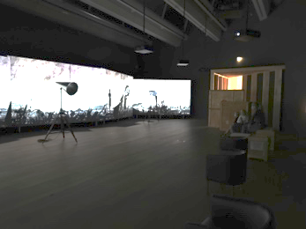 | Mise en scène de l’image (mise en espace, scénographie, dispositif de présentation, dispositif d’exposition) | Le mythe de Dibutade  Annette MESSAGER « Le Spectre des couturières » 2015  À mi-chemin du parcours, Annette Messager rend hommage aux artisanes invisibles que sont les couturières. Comme l’explique l’artiste, « ce sont toujours des femmes qui travaillent pour les stylistes, ont un savoir-faire remarquable, [qui] s’abiment les yeux au travail, souvent travaillent jour et nuit avant les défilés mais [qui] ne sont jamais admirées. » Cette installation réalisée en 2015 s’inscrit dans la lignée des premières œuvres d’Annette Messager dans les années 1970, et notamment ses Travaux d’aiguille (1973) – manuel d’initiation à la couture en 24 exercices – et sa Collection de proverbes (1974) – anthologie de 30 clichés sur les femmes brodés sur du coton. En recourant au tissu, aux peluches et à divers objets du quotidien, Annette Messager détourne la sculpture textile, médium traditionnellement attribué aux femmes tant dans l’univers artistique que domestique, pour attirer notre attention, avec espièglerie et humour, sur le regard masculin qui domine notre société. Parmi les fantômes de ces couturières, symbolisées par des ciseaux et autres épingles à nourrice d’une échelle démesurément grande, flotte le spectre des figures textiles d’Eva Aeppli. | More Sweetly Play The Dance de Kentridge est une veritable installation qui met en valeur la mise en scène de image par sa mise en espace de ses panneaux de bois…  L’installation d’Annette MESSAGER : mais son image en valeur en suspendant ses sculptures au plafond + jeu de lumières pour faire des ombres des sculptures.
 | Monumentalité | Annette MESSAGER « Le Spectre des couturières » 2015  À mi-chemin du parcours, Annette Messager rend hommage aux artisanes invisibles que sont les couturières. Comme l’explique l’artiste, « ce sont toujours des femmes qui travaillent pour les stylistes, ont un savoir-faire remarquable, [qui] s’abiment les yeux au travail, souvent travaillent jour et nuit avant les défilés mais [qui] ne sont jamais admirées. » Cette installation réalisée en 2015 s’inscrit dans la lignée des premières œuvres d’Annette Messager dans les années 1970, et notamment ses Travaux d’aiguille (1973) – manuel d’initiation à la couture en 24 exercices – et sa Collection de proverbes (1974) – anthologie de 30 clichés sur les femmes brodés sur du coton. En recourant au tissu, aux peluches et à divers objets du quotidien, Annette Messager détourne la sculpture textile, médium traditionnellement attribué aux femmes tant dans l’univers artistique que domestique, pour attirer notre attention, avec espièglerie et humour, sur le regard masculin qui domine notre société. Parmi les fantômes de ces couturières, symbolisées par des ciseaux et autres épingles à nourrice d’une échelle démesurément grande, flotte le spectre des figures textiles d’Eva Aeppli. | More Sweetly Play The Dance de Kentridge prend l’intégralité d’une pièce pour sa presentation…  L’installation d’Annette MESSAGER prend tout l’espace d’une pièce entière comme kentridge (=>œuvre immersive ou le spectateur peut se balader)
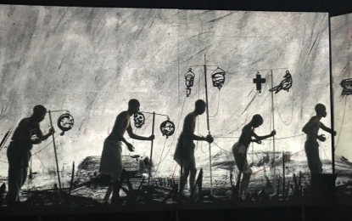 | Rapport au réel : mimesis, ressemblance, vraisemblance | Annette MESSAGER « Le Spectre des couturières » 2015  À mi-chemin du parcours, Annette Messager rend hommage aux artisanes invisibles que sont les couturières. Comme l’explique l’artiste, « ce sont toujours des femmes qui travaillent pour les stylistes, ont un savoir-faire remarquable, [qui] s’abiment les yeux au travail, souvent travaillent jour et nuit avant les défilés mais [qui] ne sont jamais admirées. » Cette installation réalisée en 2015 s’inscrit dans la lignée des premières œuvres d’Annette Messager dans les années 1970, et notamment ses Travaux d’aiguille (1973) – manuel d’initiation à la couture en 24 exercices – et sa Collection de proverbes (1974) – anthologie de 30 clichés sur les femmes brodés sur du coton. En recourant au tissu, aux peluches et à divers objets du quotidien, Annette Messager détourne la sculpture textile, médium traditionnellement attribué aux femmes tant dans l’univers artistique que domestique, pour attirer notre attention, avec espièglerie et humour, sur le regard masculin qui domine notre société. Parmi les fantômes de ces couturières, symbolisées par des ciseaux et autres épingles à nourrice d’une échelle démesurément grande, flotte le spectre des figures textiles d’Eva Aeppli. | Représentation grossière d’objets ou de symboles réel chez Annette MESSAGER et Kentridge (= à moitié abstraite (=forme non régulière)) illusion ou ressemblance
 | Rapport au réel : valeur expressive de l'écart | Annette MESSAGER « Le Spectre des couturières » 2015  À mi-chemin du parcours, Annette Messager rend hommage aux artisanes invisibles que sont les couturières. Comme l’explique l’artiste, « ce sont toujours des femmes qui travaillent pour les stylistes, ont un savoir-faire remarquable, [qui] s’abiment les yeux au travail, souvent travaillent jour et nuit avant les défilés mais [qui] ne sont jamais admirées. » Cette installation réalisée en 2015 s’inscrit dans la lignée des premières œuvres d’Annette Messager dans les années 1970, et notamment ses Travaux d’aiguille (1973) – manuel d’initiation à la couture en 24 exercices – et sa Collection de proverbes (1974) – anthologie de 30 clichés sur les femmes brodés sur du coton. En recourant au tissu, aux peluches et à divers objets du quotidien, Annette Messager détourne la sculpture textile, médium traditionnellement attribué aux femmes tant dans l’univers artistique que domestique, pour attirer notre attention, avec espièglerie et humour, sur le regard masculin qui domine notre société. Parmi les fantômes de ces couturières, symbolisées par des ciseaux et autres épingles à nourrice d’une échelle démesurément grande, flotte le spectre des figures textiles d’Eva Aeppli. | Représentation ressemblante au réel chez Kentridge avec par exemple (les personnages politiques ; les symboles religieux ;…)  Représentation ressemblante au réel chez Annette MESSAGER(reconnaissance de forme : aiguille ; ciseaux ; patron ;…)
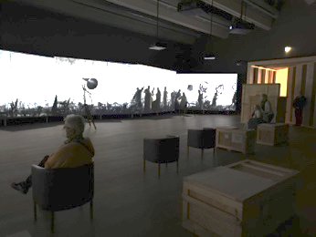 | Figuration et construction de l’image | Annette MESSAGER « Le Spectre des couturières » 2015  À mi-chemin du parcours, Annette Messager rend hommage aux artisanes invisibles que sont les couturières. Comme l’explique l’artiste, « ce sont toujours des femmes qui travaillent pour les stylistes, ont un savoir-faire remarquable, [qui] s’abiment les yeux au travail, souvent travaillent jour et nuit avant les défilés mais [qui] ne sont jamais admirées. » Cette installation réalisée en 2015 s’inscrit dans la lignée des premières œuvres d’Annette Messager dans les années 1970, et notamment ses Travaux d’aiguille (1973) – manuel d’initiation à la couture en 24 exercices – et sa Collection de proverbes (1974) – anthologie de 30 clichés sur les femmes brodés sur du coton. En recourant au tissu, aux peluches et à divers objets du quotidien, Annette Messager détourne la sculpture textile, médium traditionnellement attribué aux femmes tant dans l’univers artistique que domestique, pour attirer notre attention, avec espièglerie et humour, sur le regard masculin qui domine notre société. Parmi les fantômes de ces couturières, symbolisées par des ciseaux et autres épingles à nourrice d’une échelle démesurément grande, flotte le spectre des figures textiles d’Eva Aeppli. | Chez Kentridge => installation peut changer selon les choix de l’artiste => construction de l’image variable en fonction de l’espace par exemple  Chez Annette MESSAGER : Œuvre figurative => installation peut changer selon les choix de l’artiste => construction de l’image variable idem pour les jeux d’ombres
 | Espaces narratifs de la figuration et de l’image,
 | Temps de l’image figurative.
 | Mouvement de l’image figurative.
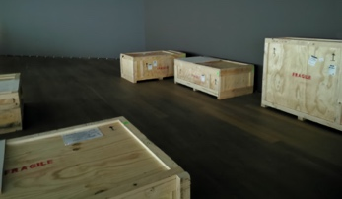 | La réception par un public de l’œuvre exposée, diffusée ou éditée. | Annette MESSAGER « Le Spectre des couturières » 2015  À mi-chemin du parcours, Annette Messager rend hommage aux artisanes invisibles que sont les couturières. Comme l’explique l’artiste, « ce sont toujours des femmes qui travaillent pour les stylistes, ont un savoir-faire remarquable, [qui] s’abiment les yeux au travail, souvent travaillent jour et nuit avant les défilés mais [qui] ne sont jamais admirées. » Cette installation réalisée en 2015 s’inscrit dans la lignée des premières œuvres d’Annette Messager dans les années 1970, et notamment ses Travaux d’aiguille (1973) – manuel d’initiation à la couture en 24 exercices – et sa Collection de proverbes (1974) – anthologie de 30 clichés sur les femmes brodés sur du coton. En recourant au tissu, aux peluches et à divers objets du quotidien, Annette Messager détourne la sculpture textile, médium traditionnellement attribué aux femmes tant dans l’univers artistique que domestique, pour attirer notre attention, avec espièglerie et humour, sur le regard masculin qui domine notre société. Parmi les fantômes de ces couturières, symbolisées par des ciseaux et autres épingles à nourrice d’une échelle démesurément grande, flotte le spectre des figures textiles d’Eva Aeppli. | Chez Annette MESSAGER oeuvre placé dans une pièce a double entrées (presque un couloir au Pompidou Metz) => le spectateur traverse l’installation immersive  Idem pour kentridge les visiteurs traverse la pièce (comme un couloir en contemplant l’œuvre à coté d’eux qui forme une continuité)
 | Monstration de l’œuvre vers un large public : faire regarder, éprouver, lire, dire l’œuvre exposée, diffusée, éditée, communiquée. | Annette MESSAGER « Le Spectre des couturières » 2015  À mi-chemin du parcours, Annette Messager rend hommage aux artisanes invisibles que sont les couturières. Comme l’explique l’artiste, « ce sont toujours des femmes qui travaillent pour les stylistes, ont un savoir-faire remarquable, [qui] s’abiment les yeux au travail, souvent travaillent jour et nuit avant les défilés mais [qui] ne sont jamais admirées. » Cette installation réalisée en 2015 s’inscrit dans la lignée des premières œuvres d’Annette Messager dans les années 1970, et notamment ses Travaux d’aiguille (1973) – manuel d’initiation à la couture en 24 exercices – et sa Collection de proverbes (1974) – anthologie de 30 clichés sur les femmes brodés sur du coton. En recourant au tissu, aux peluches et à divers objets du quotidien, Annette Messager détourne la sculpture textile, médium traditionnellement attribué aux femmes tant dans l’univers artistique que domestique, pour attirer notre attention, avec espièglerie et humour, sur le regard masculin qui domine notre société. Parmi les fantômes de ces couturières, symbolisées par des ciseaux et autres épingles à nourrice d’une échelle démesurément grande, flotte le spectre des figures textiles d’Eva Aeppli. | Chez Annette MESSAGER : placé dans une pièce à l’abris des fenêtre l’installation est visible en intégrale n’importe quand (même pour voir le jeu d’ombres). Cette installation en hommage aux travails des couturières impacte un public de n’importe quel âge.  Chez kentridge : placé dans une pièce sombre (Black box) à l’abris des fenêtre (pour les projection numériques) l’installation est visible en intégrale n’importe quand…
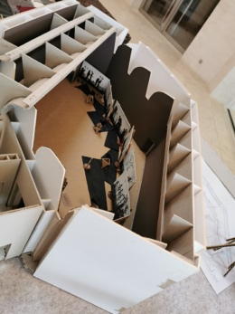 | L’idée, la réalisation et le travail de l’œuvre.  Projet de l’œuvre : modalités et moyens du passage du projet à la production artistique, diversité des approches. | « Muto » Blu | Les 2 artistes utilisent tous deux majoritairement le noir et le blanc ; ils laissent une trace de leur passage dans leur réalisation (KENTRIDGE laisse ses coups de crayons ; BLU laisse ses traces de peintures)
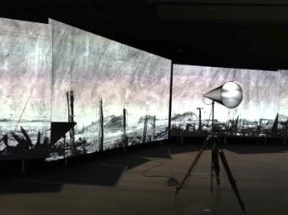 | Théâtralisation de l’œuvre et du processus de création. | Annette MESSAGER « Le Spectre des couturières » 2015  À mi-chemin du parcours, Annette Messager rend hommage aux artisanes invisibles que sont les couturières. Comme l’explique l’artiste, « ce sont toujours des femmes qui travaillent pour les stylistes, ont un savoir-faire remarquable, [qui] s’abiment les yeux au travail, souvent travaillent jour et nuit avant les défilés mais [qui] ne sont jamais admirées. » Cette installation réalisée en 2015 s’inscrit dans la lignée des premières œuvres d’Annette Messager dans les années 1970, et notamment ses Travaux d’aiguille (1973) – manuel d’initiation à la couture en 24 exercices – et sa Collection de proverbes (1974) – anthologie de 30 clichés sur les femmes brodés sur du coton. En recourant au tissu, aux peluches et à divers objets du quotidien, Annette Messager détourne la sculpture textile, médium traditionnellement attribué aux femmes tant dans l’univers artistique que domestique, pour attirer notre attention, avec espièglerie et humour, sur le regard masculin qui domine notre société. Parmi les fantômes de ces couturières, symbolisées par des ciseaux et autres épingles à nourrice d’une échelle démesurément grande, flotte le spectre des figures textiles d’Eva Aeppli. | Pour les deux artistes : immersion totale du spectateur dans la pièce de l’installation par son processus de création la rend participative et théâtrale.  Le jeu des formes et de la lumière
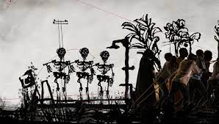 | L’artiste et la société : faire œuvre face à l’histoire et à la politique. | Annette MESSAGER « Le Spectre des couturières » 2015  À mi-chemin du parcours, Annette Messager rend hommage aux artisanes invisibles que sont les couturières. Comme l’explique l’artiste, « ce sont toujours des femmes qui travaillent pour les stylistes, ont un savoir-faire remarquable, [qui] s’abiment les yeux au travail, souvent travaillent jour et nuit avant les défilés mais [qui] ne sont jamais admirées. » Cette installation réalisée en 2015 s’inscrit dans la lignée des premières œuvres d’Annette Messager dans les années 1970, et notamment ses Travaux d’aiguille (1973) – manuel d’initiation à la couture en 24 exercices – et sa Collection de proverbes (1974) – anthologie de 30 clichés sur les femmes brodés sur du coton. En recourant au tissu, aux peluches et à divers objets du quotidien, Annette Messager détourne la sculpture textile, médium traditionnellement attribué aux femmes tant dans l’univers artistique que domestique, pour attirer notre attention, avec espièglerie et humour, sur le regard masculin qui domine notre société. Parmi les fantômes de ces couturières, symbolisées par des ciseaux et autres épingles à nourrice d’une échelle démesurément grande, flotte le spectre des figures textiles d’Eva Aeppli. | Les installations des deux artistes rend hommage à une catégorie de personnes ou a des symboles ou à une société ou à un système et sont donc par conséquent directement en lien avec la société.

